**GWRS-Gurtweil-Wiki: Anleitung für das Hochladen von Dateien**

**Beim Hochladen von Dateien sind generell zwei Schritte zu beachten:**

1. Das zielgerichtete Hochladen der Datei(en) in das System
2. Das Integrieren der Datei(en) in die entsprechenden Seiten
3. **Das zielgerichtete Hochladen der Datei(en) in das System**

*Vom Computer / USB-Stick 🡪 Wiki*

Um Chaos in der Dateienstrukturierung zu vermeiden, ist es wichtig, jede Datei im System in einen dafür vorgesehenen Ordner oder Bereich abzulegen. Das erleichtert gerade bei Aktualisierungen (z.B. für das neue Schuljahr oder neue Fächer) das Ersetzen und ggf. Löschen der Dateien.

***Beispiel: Ich möchte die Liste für den Mini-Marathon-Verkauf (Word-Datei) hochladen.***

So sollte man vorgehen:

* 1. Auf „Medien Manager“ (rechts oben im Eck) klicken
  2. Im Medienmanager unter „Namensräume“ den Namensraum wählen, in den die Datei hochgeladen werden soll. Diese sind an die Struktur der Ausgangsseite angelehnt.

Unterhalb von „Wurzel“ den geeigneten Bereich (Achtung: Unterordner!) auswählen. Dafür auch auf die + (plus) und - (minus) Symbole achten.

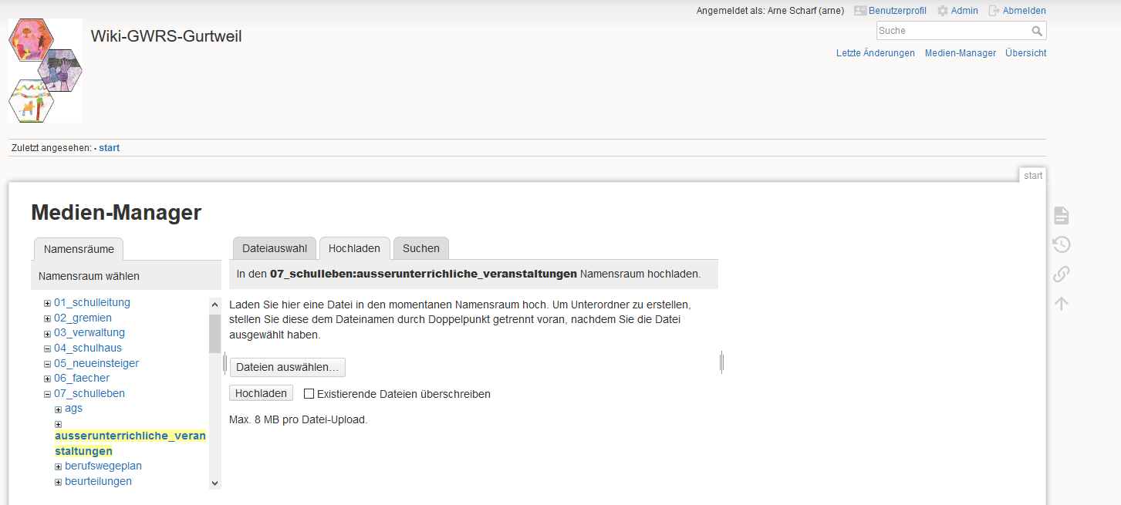***Beispiel: Im „Namensraum“ wähle ich den Punkt „07_schulleben“ und klicke auf das „+“ Zeichen links davor. Hier öffnet sich ein Untermenü. Ich klicke auf „außerunterrichtliche Veranstaltungen“.***

* 1. Rechts vom „Namensraum“ öffnen sich nun die Reiter „Dateiauswahl“, „Hochladen“ und „Suchen“. Hier „Hochladen“ anklicken.

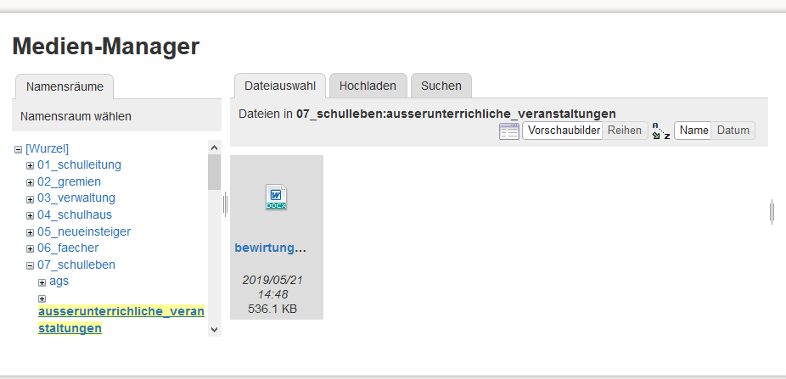

* 1. 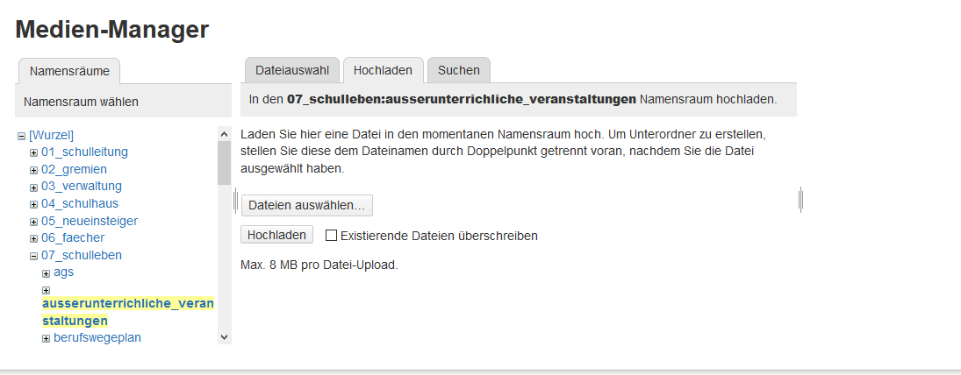Im Reiter „Hochladen“ auf den Button „Datei auswählen“ klicken.
  2. Jetzt die hochzuladende Datei vom PC oder USB-Stick per Doppelklick auswählen. Achtung: Die Datei ist danach **noch nicht** hochgeladen!

***Beispiel: Auf meinem PC habe ich die Datei „Minimarathon Verkauf.doc“ gespeichert. Diese wähle ich aus, in dem ich nach dem Klicken auf „Datei auswählen“ die Datei suche und mit einem Doppelklick bestätige.***

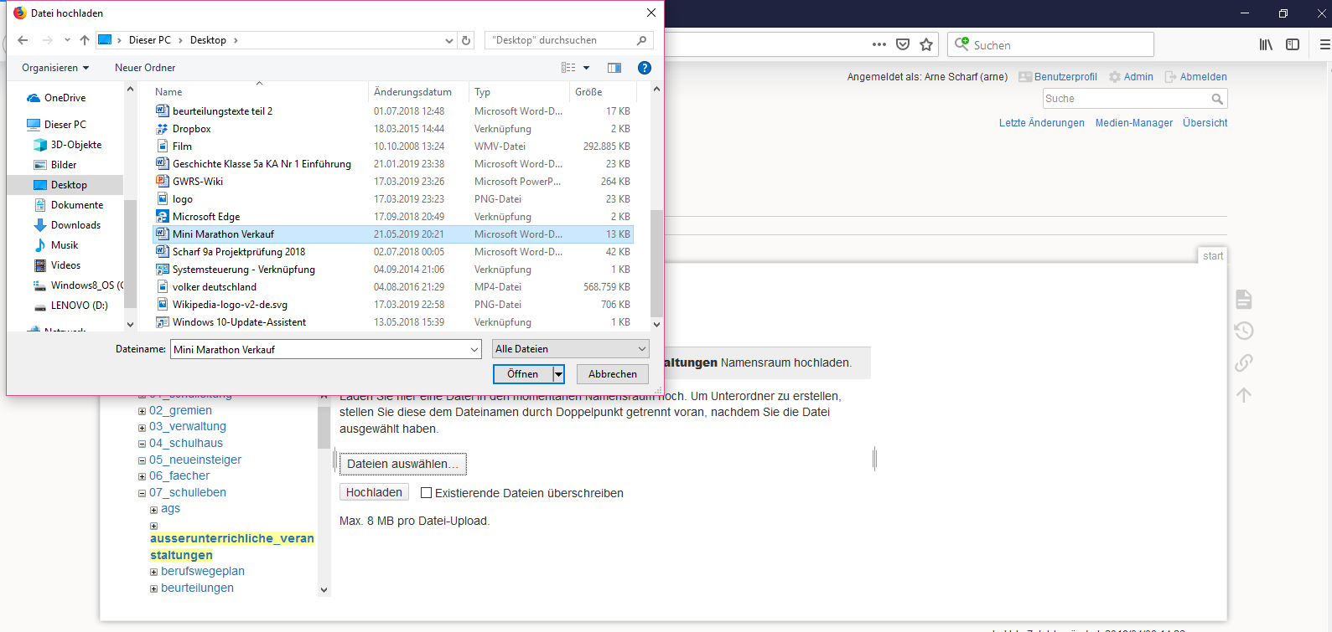

* 1. Jetzt auf den Button „Hochladen“ klicken. Die Datei ist jetzt im System hochgeladen.

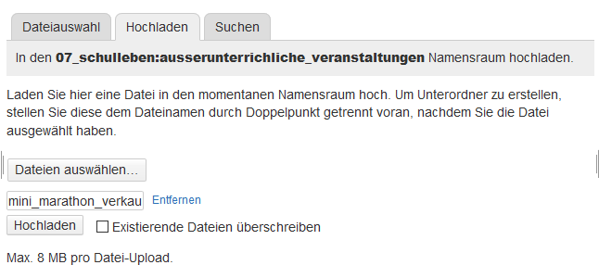***Beispiel: Ich bestätige die Auswahl der Datei „mini_marathon_verkauf“ mit einem Klick auf den Button „Hochladen“.***

**Hinweis:**

a) Falls versehentlich die falsche Datei ausgewählt wurde, auf den Button „Entfernen“ klicken. So wird der Vorgang rückgängig gemacht (aber NICHT die Datei gelöscht!)

b) Wenn eine Datei aktualisiert werden soll z.B. bei einer Telefonliste, die den gleichen Namen trägt, muss der Haken durch Anklicken des Kästchens vor „Existierende Datei überschreiben“ gesetzt werden. So wird die alte Version gelöscht und es gibt nur noch die neue Version der Datei.

c) Will man die Datei später löschen oder aktualisieren, ist dies auch möglich. Klicke auf den Dateititel. Rechts öffnet sich ein Ordner mit den Buttons „Löschen“ oder „Neue Version hochladen“. Je nach Option die entsprechende Taste drücken. Die Datei ist nun wieder aus dem System gelöscht oder auf den neuesten Stand aktualisiert.

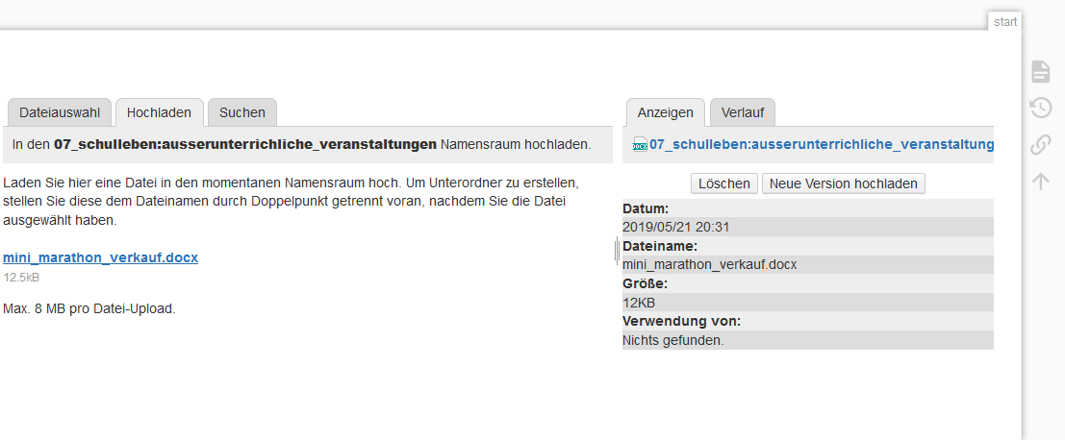

1. **Das Integrieren der Datei(en) in die entsprechenden Seiten**

*Vom Medien Manager 🡪 Seite*

Nachdem die Datei im System hochgeladen worden ist, muss man sie nun an geeigneter Stelle „unterbringen“, damit jeder sie finden und runterladen kann. Dafür muss man die Seite entsprechend bearbeiten.

So geht man vor:

* 1. Man sucht im GWRS-Wiki die geeignete Stelle, an der die Datei untergebracht werden soll.

***Beispiel: Ich möchte die Datei „Mini-Marathon-Verkauf“ einfügen. Dafür muss ich auf der Startseite unter „Schulleben“ den Unterpunkt „Außerunterrichtliche Veranstaltungen“ anklicken. Hier dann „Mini-Marathon“ auswählen.***

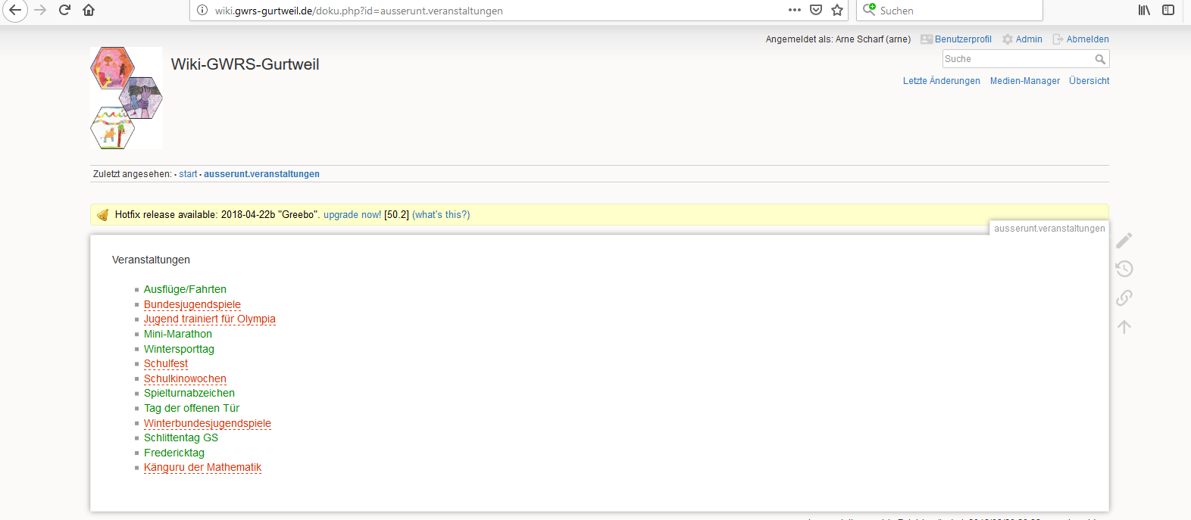

* 1. Ganz rechts ist das Symbol „Diese Seite bearbeiten“, das durch einen Stift symbolisiert wird. Dieses Symbol anklicken.
  2. 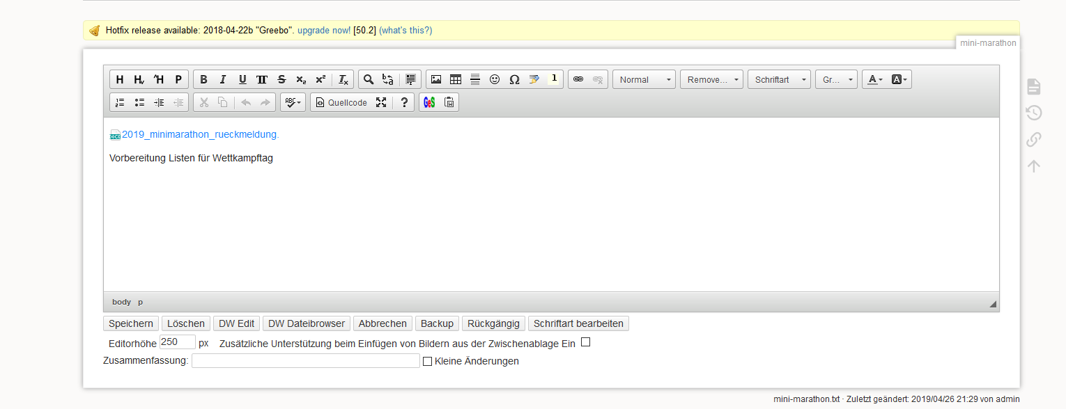Der Editor öffnet sich. Nun befinden wir uns im Bearbeitungsmodus.
  3. 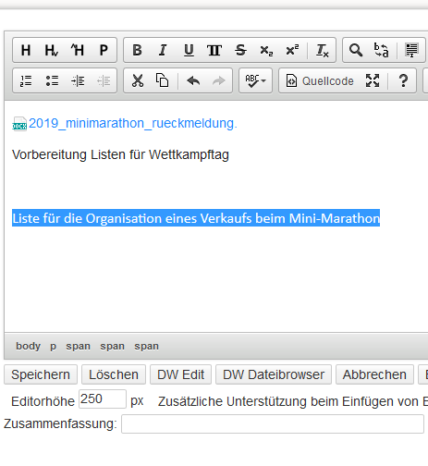Nun müssen wir in das Feld einen Namen für die Datei eintragen. Danach markiere ich den kompletten Namen.

***Beispiel: Ich klicke mit der Maustaste in das Schreibfeld an die geeignete Stelle und schreibe „Liste für die Organisation eines Verkaufs beim Mini-Marathon“ hinein. Im Anschluss klicke ich doppelt auf den gesamten Namen, so dass dieser blau hinterlegt ist (siehe Bild rechts.)***

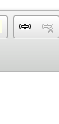

* 1. Nun muss ich einen Link editieren, um die Datei mit dem Namen verbinden zu können. Dafür klicke ich auf das „Büroklammer“-Symbol in der Mitte der Bearbeitungsleiste.
  2. 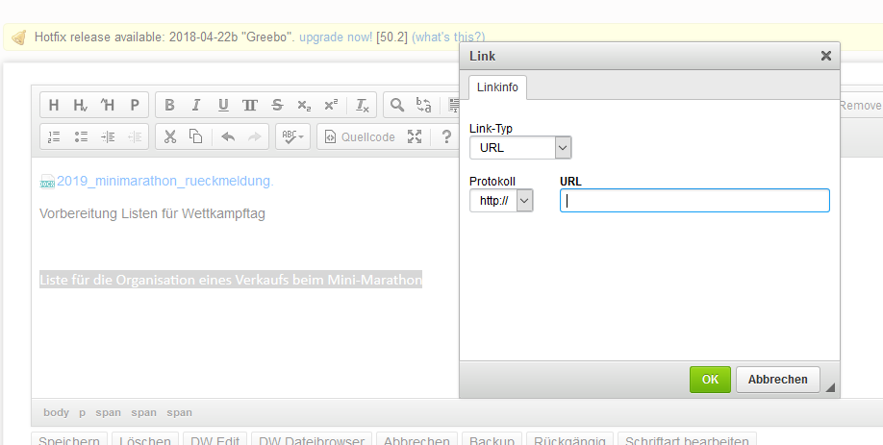Nun öffnet sich folgender Ordner.

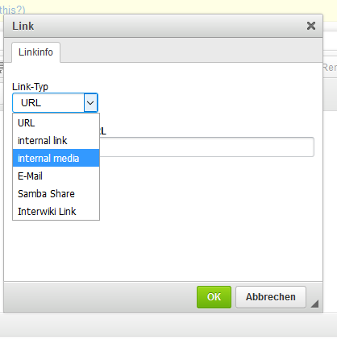

Unter „Link-Typ“ auf den nach unten zeigenden Pfeil klicken.

Ein Untermenü öffnet sich.

Hier „internal media“ auswählen.

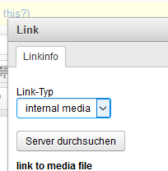

2.7 Nun den Button „Server durchsuchen“ anklicken. Der FCKeditor öffnet sich.

2.8 Im FCKeditor wählt man nun den Ordner aus, in dem man seine Datei abgelegt hat.

***Beispiel: Um die Datei zum Mini-Marathon-Verkauf zuzuordnen, wähle ich im FCKeditor den Ordner „07_schulleben“, dann „außerunterrichtliche veranstaltungen“ aus. Hier befindet sich die Datei „mini-marathon-verkauf.docx“. Diese klickt man an.***

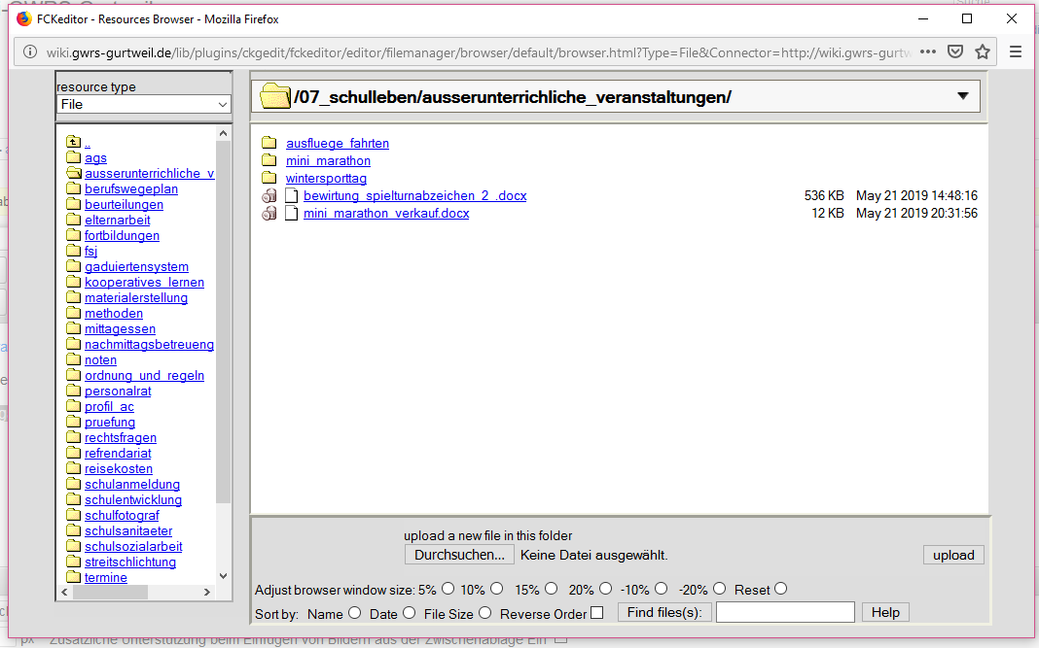

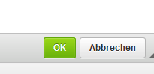

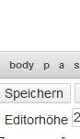2.9 Mit einem Klick auf den grünen „OK“ Button die ganze Aktion abschließen.

2.10 Im Bearbeitungsmodus nun auf „Speichern“ klicken. – Fertig! ☺

**Die Datei kann nun von jedem Benutzer angeklickt, runtergeladen und ausgedruckt werden.**